Project Start Report
酒店预订系统项目立项报告

Prepared by  制定 | 黄文轩 | Date  日期 | 2021.11.6
Reviewed by  评审 | 黄文轩 | Date  日期 | 2021.11.6
Approved by  批准 | 黄文轩 | Date  日期 | 2021.11.6

目录
1 Project Proposal 项目提出 3
1.1 Project Brief 项目简介 3
1.2 Project Goal 项目目标 3
1.3 System Scope 系统边界 3
1.4 Estimated Effort 工作量估计 3
2 Team building and Schedule 开发团队组成和计划时间 3
2.1 Project Team 开发团队 3
2.2 Project Plan 计划时间 4
3 Evaluating and Mitigating 风险评估和规避 4
3.1 Technical Risks 技术风险 4
3.2 Management Risks 管理风险 4
3.3 Other Risks 其他风险 4

Project Proposal 项目提出
  - Project Brief 项目简介
一款专为酒店设计的预订管理系统，能显著地提高酒店的服务水平，以及从多方位多途径获取客源和提高客房利用率。客户可以在线上进行酒店的房间的预订，酒店管理人员可以对酒店的房间、订单和用户进行管理。
  - Project Goal 项目目标
建立酒店预订系统，能完成以下功能
- 酒店工作人员进行客户管理，客房管理，订单管理和财务统计
- 用户进行登录、注册、找回密码，客房浏览查询、预定客房和查看自己订单列表。
  - System Scope 系统边界
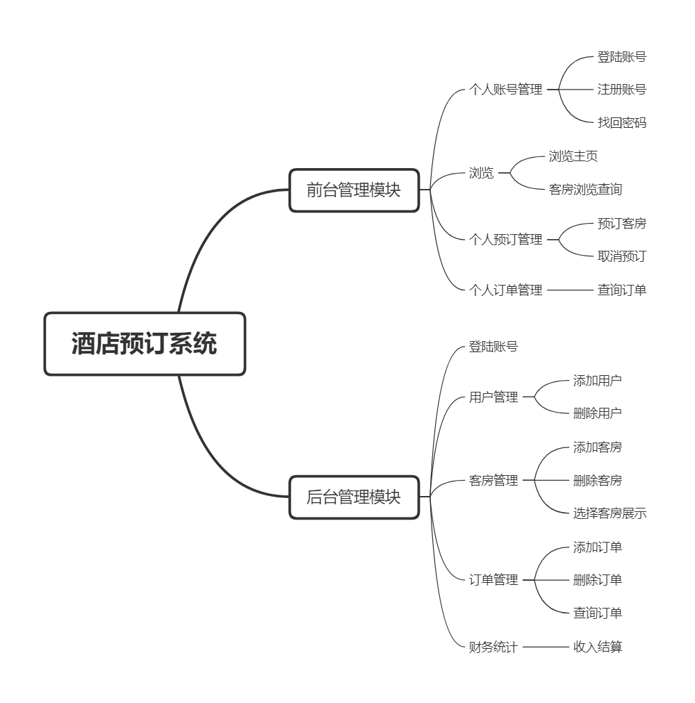
  - Estimated Effort 工作量估计
模块 | 子模块 | 工作量估计（工时） | 说明
前台模块 | 个人账号管理 | 4 | 登陆账号、注册账号、找回密码
前台模块 | 浏览 | 4 | 浏览主页、客房浏览查询
前台模块 | 个人预订管理 | 4 | 预订客房、取消预订
前台模块 | 个人订单管理 | 4 | 查询订单
后台管理模块 | 登陆账号 | 4 | 登陆账号
后台管理模块 | 用户管理 | 4 | 添加用户、删除用户
后台管理模块 | 客房管理 | 4 | 添加客房、删除客房、选择客房展示
后台管理模块 | 订单管理 | 4 | 添加订单、删除订单、查询订单
后台管理模块 | 财务统计 | 4 | 收入结算

- Team building and Schedule 开发团队组成和计划时间
  - Project Team 开发团队
Team  团队成员 | Name  姓名
Project Manager  项目组长 | 黄文轩
Project Team Member  项目成员 | 李煜 云同帅 刘志军 夏博能

  - Project Plan 计划时间
项目计划：2021年11月7日 – 2021年12月30日
- Evaluating and Mitigating 风险评估和规避
  - Technical Risks 技术风险
(1) 成员技术水平不一致
(2) 前端设计经验较少
Resolution 解决:
(1) 定期会议进行技术讲解
(2) 通过网络自学
  - Management Risks 管理风险
(1) 项目进度滞后
Resolution 解决:
(1) 课余时间进行开发，定期会议进行进度控制
  - Other Risks 其他风险

